Из опыта работы
«Использование нетрадиционных техник рисования» Воспитатель Н.П. Прутовых

«Искусство заключается в том, чтобы найти в необыкновенном обыкновенное и обыкновенное в необыкновенном».
Дени Дидро

Рисование необычными материалами и оригинальными техниками позволяет детям ощутить незабываемые положительные эмоции.

Кляксография.(Выдувание трубочкой)
Способ получения изображения: Он заключается в том, чтобы научить детей делать кляксы (черные и разноцветные). Затем уже 3-летний ребенок может смотреть на них и видеть образы, предметы или отдельные детали. «На что похожа твоя или моя клякса? Кого или что она тебе напоминает?» Эти вопросы очень полезны, т.к. развивают мышление и воображение. Дайте ребенку трубочку и позвольте выдуть любой узор .

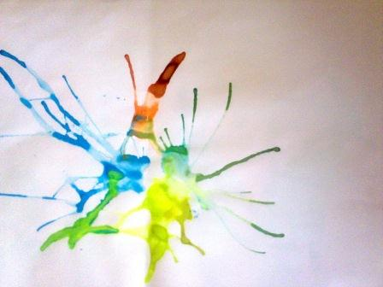 | 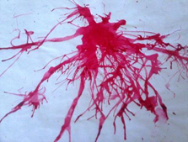

Рисование ладошкой.
Способ получения изображения: ребенок опускает в гуашь ладошку (всю кисть) или окрашивает ее с помощью кисточки (с 5ти лет) и делает отпечаток на бумаге. Рисуют и правой и левой руками, окрашенными разными цветами.
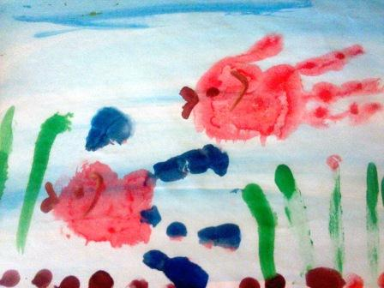 | 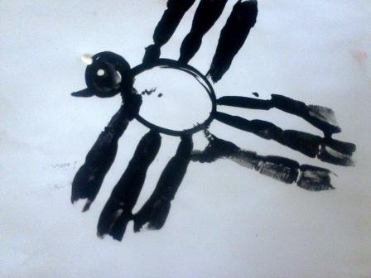
Рисование пальчиками.
Способ получения изображения: ребенок опускает в гуашь пальчик и наносит точки, пятнышки на бумагу. На каждый пальчик набирается краска разного цвета.
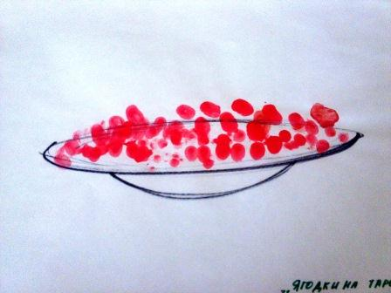
Оттиск смятой бумагой.
Способ получения изображения: ребенок прижимает смятую бумагу к штемпельной подушке с краской и наносит оттиск на бумагу. Чтобы получить другой цвет, меняются и блюдце, и смятая бумага.
Свеча + акварель
Способ получения изображения: ребенок рисует свечой на бумаге. Затем закрашивает лист акварелью в один или несколько цветов. Рисунок свечой остается белым.
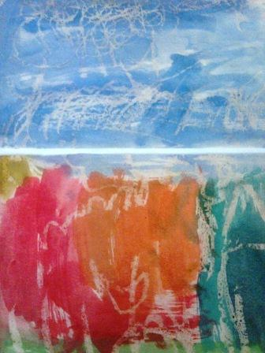 | 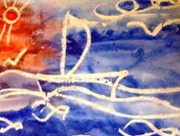
Рисование на мокрой бумаге.
Способ получения изображения: рекомендуется намочить в чистой воде комочек ваты, отжать ее и провести или по всему листу бумаги, или (если так требуется) только по отдельной части. И бумага готова к произведению неясных образов.
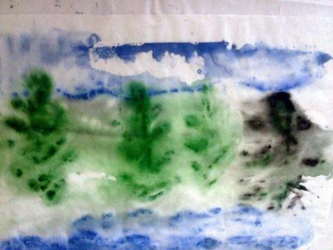
Монотипия предметная
Способ получения изображения: ребенок складывает лист бумаги вдвое и на одной его половине рисует половину изображаемого предмета (предметы выбираются симметричные). После рисования каждой части предмета, пока не высохла краска, лист снова складывается пополам для получения отпечатка. Затем изображение можно украсить.

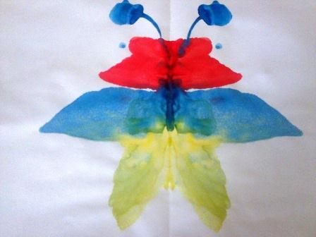
Рисование мыльными пузырями
Способ получения изображения: Подмешайте немного акварели в мыльный раствор для пузырей. Разложите на полу бумагу для рисования и попросите ребенка выдувать пузыри- они будут садиться на бумагу и создавать причудливые узоры.
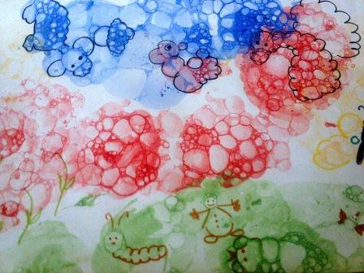 | 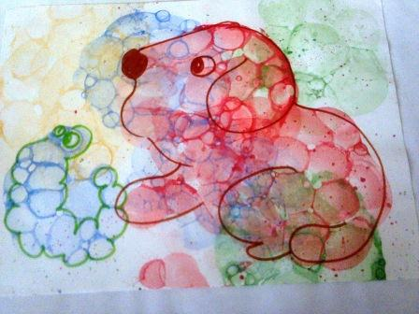
ВОЛШЕБНАЯ НИТОЧКА
Способ получения изображения: Альбомный лист сложите пополам. Одну, две, три нити пропитать красками. Разложить нити на одной стороне бумаги и закрыть другой половиной так, чтобы концы ниток были видны. Тяните одну ниточку, затем другую, третью, а верхний лист придерживайте рукой.
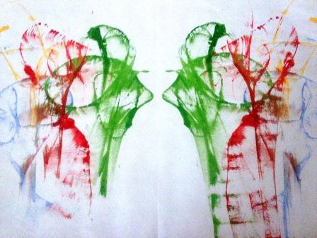
Печатка
Способ получения изображения: Эта техника позволяет многократно изображать один и тот же предмет, составляя из его отпечатков разные композиции. Разрезаем картофель пополам, нарисовать задуманный рисунок и срезать все ненужное. Теперь прижмем печатку к подушечке с краской, а затем к листу бумаги. Получился ровный и четкий отпечаток. Можно использовать различные краски, пробки, песочницы и т.п.
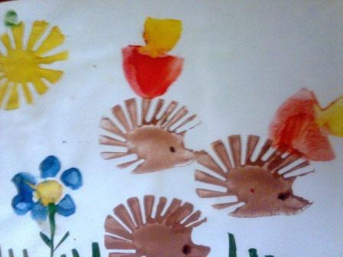 | 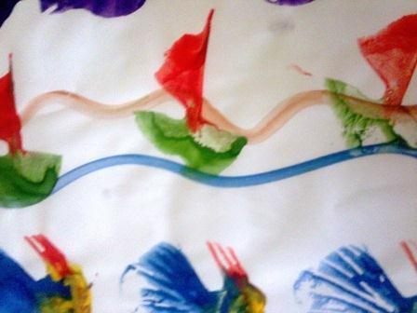
ГРАТТАЖ
Способ получения изображения: Нанесем цветной фон акварелью или возьмем цветной картон или простую белую бумагу. Весь фон полностью затрем воском, парафином. Нальем в розетку черной, или цветной гуаши, добавим немного шампуня и тщательно перемешаем. Затем покроем этой смесью парафиновый лист. «Холст» готов. А теперь возьмем заостренную палочку и начнем процарапывать рисунок.
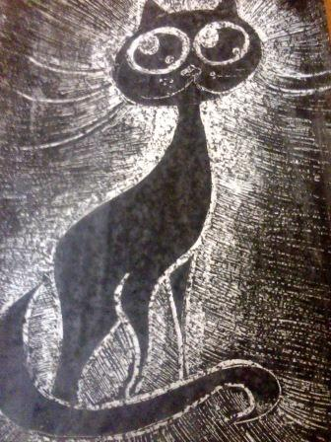 | 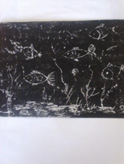

ВОЛШЕБНЫЕ ШАРИКИ
Способ получения изображения: В коробку поместить лист бумаги, на нее нанести несколько разноцветных или однотонных
капель краски. Положить в коробку 2-3 шарика и потрясти коробкой так, чтобы шарики, катались, смешивая краски, создавая узор.
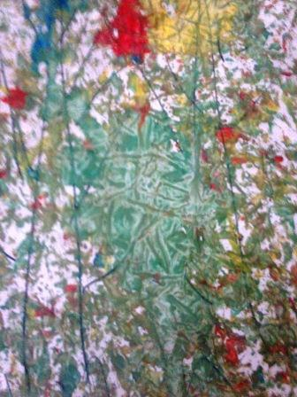 | 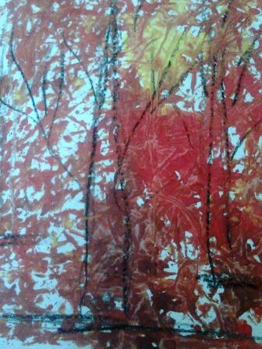
РИСОВАНИЕ ПЛАСТИЛИНОМ
Способ получения изображения: На плотный лист бумаги или картон нанесите карандашом контур. Рисуйте по нему теплым пластилином. Получается очень даже выразительно.
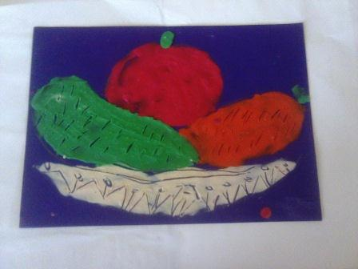 | 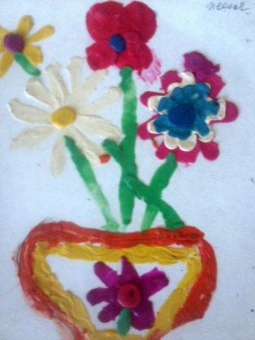
Рисование солью
Способ получения изображения: Ребенок рисует контур карандашом, затем кисточкой по контуру наносится клей ПВА, затем посыпается солью. После высыхания лишняя соль стряхивается.

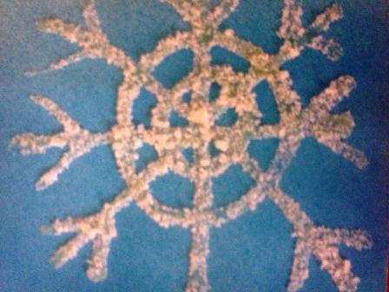
Рисование на стекле
Способ получения изображения: Ребенок наносит рисунок на стекле, не давая высохнуть краске приложить чистый лист бумаги. Прижать и разгладить.
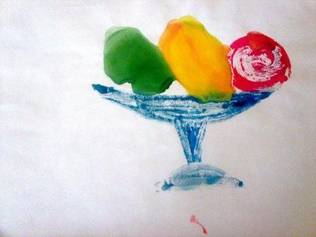
Рисование ватной палочкой
Способ получения изображения: На кончик ватной палочки ребенок набирает гуашь определенного цвета и рисует по контуру силуэта, чтобы получались точки. Для того, чтобы сменить цвет, приготовьте чистые ватные палочки.
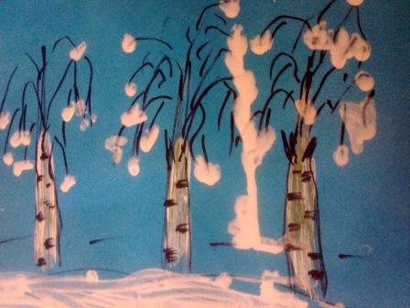 | 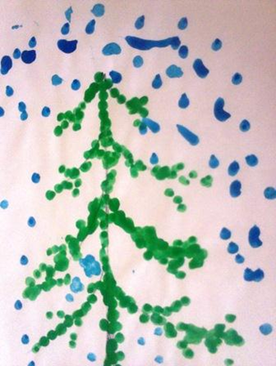
РИСОВАНИЕ СПОСОБОМ – «ТЫЧКА»
Способ получения изображения: В тарелки разливается гуашь. Затем при помощи изготовленных «тычков» наносится краска на изображение, сначала по контуру, потом внутреннее изображение. Щетинной сухой кистью – тычком можно нарисовать шерсть животных, полянку, крону дерева. Разнообразие изображения зависит от выбранного материала для тычка.
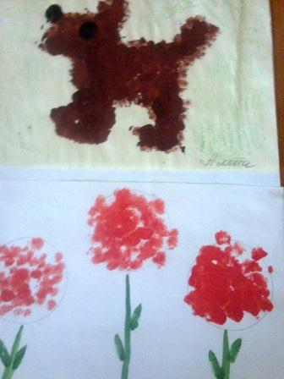
Рисование вилкой
Способ получения изображения: В тарелки разливается гуашь. Примакнуть вилку в краску, приложить ее к листу бумаги и поднять. Примакиванием можно нарисовать цветы, животных и другие рисунки, стоит только пофантазировать.
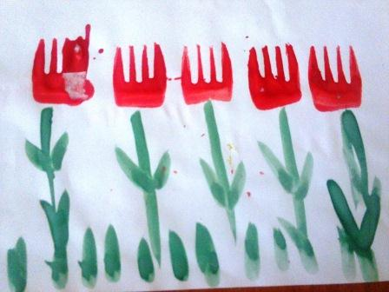 | 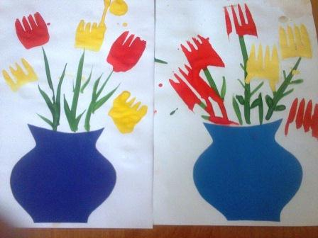
Воздушные краски
Способ получения изображения: В баночках разводится одна часть гуаши, две части клея ПВА, тщательно перемешивается, затем добавляется пена для бритья и опять перемешивается, готовая воздушная краска наносится кисточкой на тонированный картон.

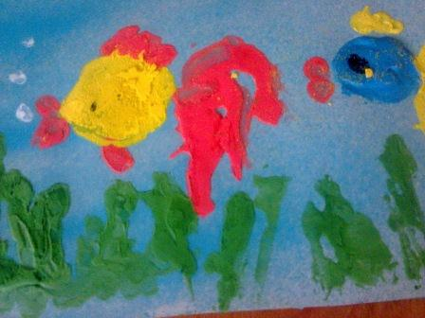 | 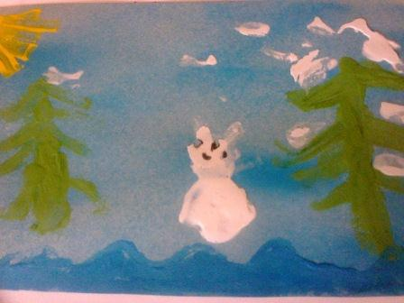

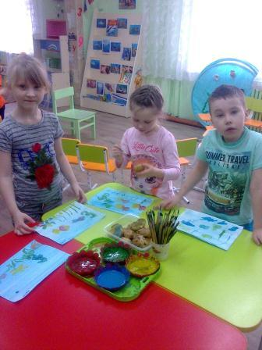 | 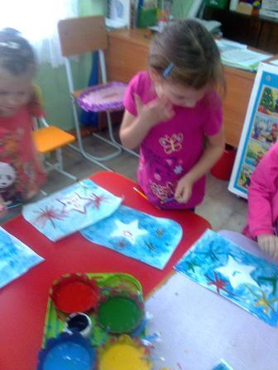
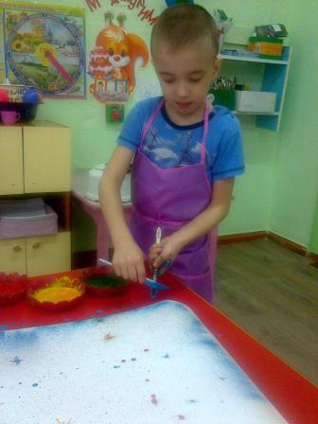 | 